21. Fájlok 4.

A. Caesar kódolás
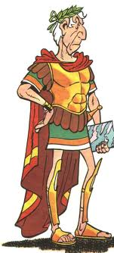
Julius Caesarnak tulajdonítják a következő titkosírási módszert. Ennek lényege, hogy minden karaktert az utána következő valahányadik (például harmadik) karakterrel helyettesítünk. Ha az eltolás túlmutat az ábécé végén, az ábécé elejéről vesszük a karaktereket. Ehhez a kapott kódból le kell vonni az ABC hosszát (26).
Például a +3-as eltolás:
01234567890123456789012345
ABCDEFGHIJKLMNOPQRSTUVWXYZ
ABCDEFGHIJKLMNOPQRSTUVWXYZABC
01234567890123456789012345012
A kódolásban a fenti táblázat segít: megkeressük a karaktert a felső sorban, és helyettesítjük az alatta lévővel.
Példa: ABLAK → DEODN
Mi lesz a kódja a POGANY szónak? Írd ide:
Az üzenet olvasásakor ellenkező irányba kell eltolni a karaktereket ugyanannyival (vagyis -3-as eltolás). Ha az ABC elé kerülünk, a kódhoz hozzá kell adni az ABC hosszát.
01234567890123456789012345
ABCDEFGHIJKLMNOPQRSTUVWXYZ
XYZABCDEFGHIJKLMNOPQRSTUVWXYZ
34501234567890123456789012345
Mit jelent a kódolt VLPRQBL szó? Írd ide:
Ez a kódolás még könnyebb, mint az ATBAS módszer. Miért jobb mégis? Azért, mert nem csak 3-mal lehet eltolni a karaktereket, hanem tetszőleges 1 és 25 közötti számmal. Így a megfejtőnek több lehetőséget kell végigpróbálnia.

B. Program elkészítése
Nyisd meg a caesar.py programot! A program szerkezete nagyon hasonlít a korábbi atbas.py programéra, amely szintén egy titkosírást valósított meg.
Sőt, az atalakit() függvényt is átvettük abból a programból. Nézd meg, és gondold végig a működését!
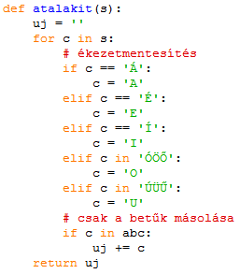
A következő lépés a kodol() függvény elkészítése a fentiek szerint:
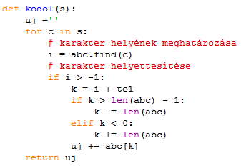
Ez a függvény végigmegy a kapott s stringen. Ha az adott karaktert megtalálja az abc-ben, akkor eltolja a globális tol változó értékével.
Az i az eredeti karakter helye az abc-ben. Ehhez hozzáadjuk az eltolást, ezt tároljuk a k változóban. Ha k túlmutat az abc-n, kivonjuk belőle az abc hosszát, ha elé mutat, akkor pedig hozzáadjuk. Végül vesszük az abc k indexű karakterét, ez lesz a kódolt karakter.
A főprogramot a tol változó beolvasásával kezdjük:
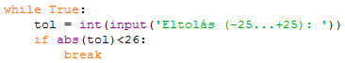
Ez beolvassa a tol változóba az eltolás értékét, amely -25 és +25 között lehet. Az angol ábécében 26 betű van. Mi történne, ha 26-tal tolnánk el? És ha 0-val?
Ezután következik a bemeneti fájl nevének beolvasása. A program megkérdezi a bemenő fájl nevét, és ezt addig ismétli, amíg létező fájlnevet nem kap.
A fájl létezésének vizsgálatához egy új függvényre van szükségünk. Ez az os.path.exists() függvény, amelynek értéke igaz, ha létezik a paraméterként kapott nevű fájl, és hamis, ha nem létezik. A függvény az os modulban van, ezért importáld az os modult a program elején!
A főprogramot így folytasd:
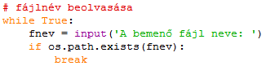
Ezután jön a fájlok feldolgozása. Meg kell nyitni a két fájlt, majd soronként beolvastatni a bemenő fájl szövegét. A sorokat át kell alakítani ékezet és szóköz nélkülire, majd kódolni a Caesar kódolással.
Így a főprogram vége ez lesz:
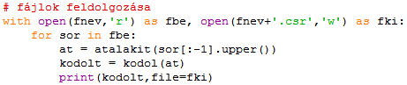
A kimenő fájl neve megegyezik a bemenőével, de a végére még hozzáfűz egy .csr kiterjesztést. Így lehet, hogy két kiterjesztése lesz a fájlnak, de ez nem baj.
Figyeld meg, hogy egyszerre két fájlt is meg lehet nyitni a with utasítással!
Teszteld a programot a vers.txt fájllal! Ellenőrizd a kimenő fájlt! Ezután kódold vissza a kimenő fájlt ellenkező előjelű eltolással!

C. Feladat
- Mit csinál a következő program? Először papíron oldd meg!
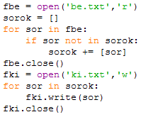
Mi kerül a ki.txt fájlba, ha a be.txt tartalma:
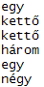

©Tóth József, http://tothj.uphero.com

